ОСОБЫЙ ПРОТИВОПОЖАРНЫЙ РЕЖИМ!
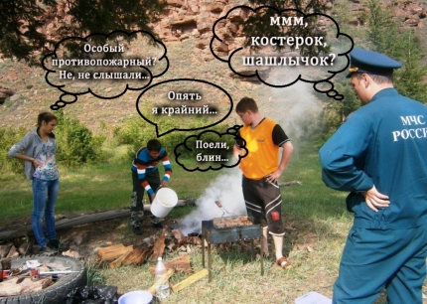
На сайте Главного Управления МЧС России по Иркутской области размещена информация, отражающая все актуальные, наиболее интересующие вопросы по запретам в особый противопожарный режим, на которые дают ответы специалисты. Адрес сайта: 38.mchs.gov.ru
Ежегодно с наступлением пожароопасного сезона вводится множество ограничений, связанных с использованием различных источников открытого огня, а у населения возникает множество вопросов, касающихся грамотного поведения в особый противопожарный режим. Какие действия под запретом и что является вполне допустимым? Какие меры административного воздействия могут последовать за то или иное нарушение? Как пережить весну без костров? Можно ли готовить шашлыки? Разрешён ли вход в лес? Все интересующие вопросы жители Иркутской области могут задать уже сейчас! 2 апреля в Главном управлении МЧС России по Иркутской области состоится открытая коллегия, на которой специалисты по пожарному надзору ответят на все актуальные вопросы!
Вопросы и предложения можно отправить двумя способами: на официальных аккаунтах Главного управления в комментариях к этому сообщению по следующим ссылкам:
Одноклассники
Инстаграм
ВКонтакте
Facebook

А также по электронной почте: irkmchs@yandex.ru
Ответы будут даны на все без исключения вопросы!
Будьте грамотными в вопросах пожарной безопасности!

Для ознакомления с данной информацией перейдите по ссылке - http://38.mchs.gov.ru

